Отчёт по лабораторной работе №1

Дисциплина: Информационная безопасность

Андрианова Марина Георгиевна

Содержание

Цель работы 1

Выполнение лабораторной работы 1

Выводы 11

Домашнее задание ……………………………………………………………………………………………. 14

Список литературы 15

# 

# Цель работы

Целью данной работы является приобретение практических навыков установки операционной системы на виртуальную машину, настройки минимально необходимых для дальнейшей работы сервисов.

# Выполнение лабораторной работы

1. Загрузила в дисплейном классе операционную систему Linux. Осуществила вход в систему. Запустила терминал. Перешла в каталог /var/tmp и запустила виртуальную машину, введя в командной строке: VirtualBox & (рис. 1).

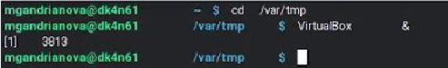

Рис.1 Переход в каталог и запуск вирт. машины

Настроила месторасположение виртуальной машины (рис.2).

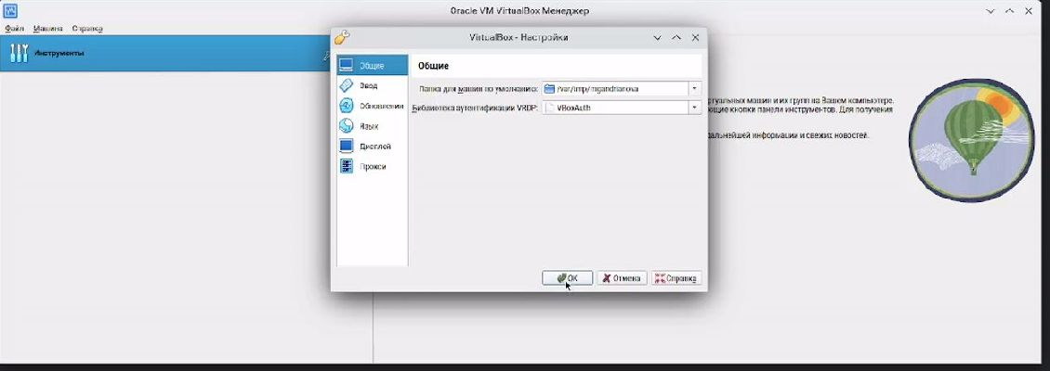

Рис.2 Месторасположение вирт. машины

Указала имя виртуальной машины (мой логин в дисплейном классе), тип операционной системы — Linux, RedHat (рис. 3).

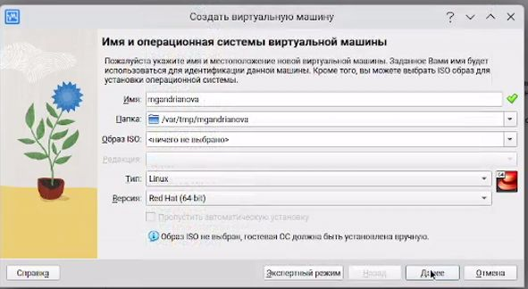

Рис.3 Имя и тип ОС

Выбираем оборудование (рис.4).

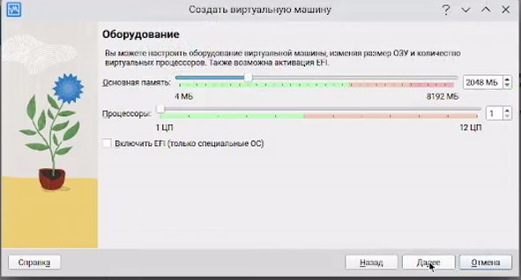

Рис.4 Оборудование

Настраиваем виртуальный жёсткий диск (рис.5).

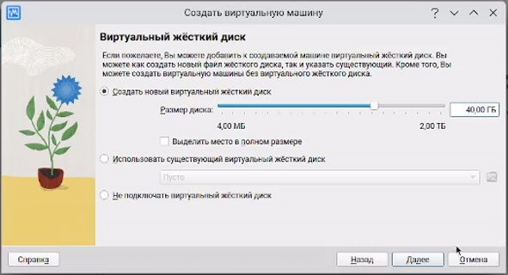

Рис.5 Жесткий диск

Добавляем оптический диск (рис.6).

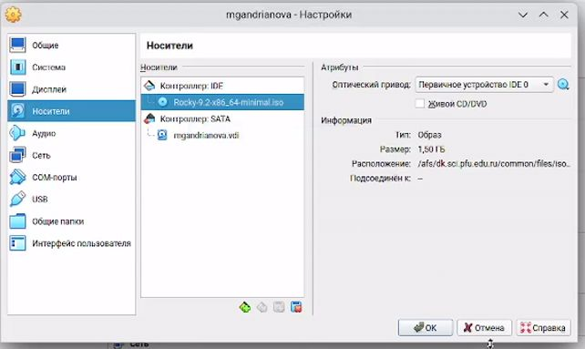

Рис.6 Оптический диск

Запускаем виртуальную машину (рис.7).

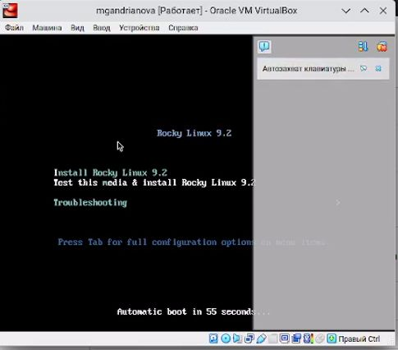

Рис.7 Запуск виртуальной машины

1. Настраиваем язык, выбираем английский (рис.8)

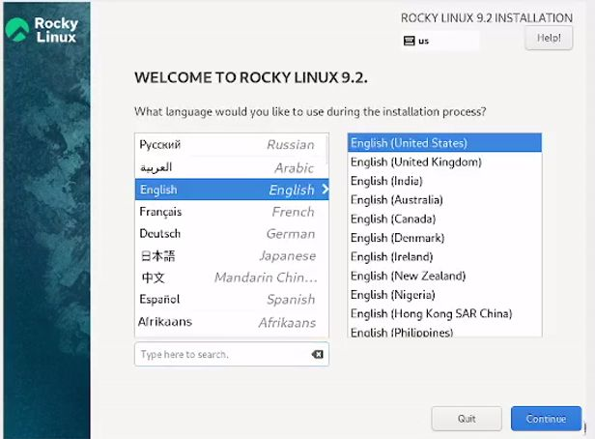

Рис. 8 Выбор языка

Добавляем русскую раскладку, настраиваем смену языка через клавишу Alt (рис.9).

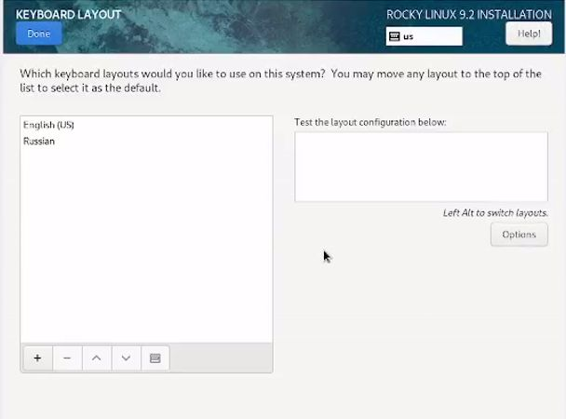

Рис.9 Добавление языка

В разделе выбора программ выбираем стандартную установку (рис.10).

Рис.10 Выбор стандартной установки

Отключаем KDUMP (рис.11)

Рис.11 Отключение KDUMP

Включаем сетевое соединение и в качестве имени узла указываем mgandrianova.localdomain (рис.12).

Рис. 12 Имя узла

Устанавливаем пароль для root (рис.13).

Рис.13 Пароль

Дожидаемся завершения установки (рис.14).

Рис.14 Завершение установки

Перезапускаем машину (рис.15)

Рис.15 Перезапуск машины

# Выводы

Я приобрела практические навыки установки операционной системы на виртуальную машину, настройки минимально необходимых для дальнейшей работы сервисов.

# Домашнее задание

Открыла терминал в виртуальной машине. В окне терминала проанализировала последовательность загрузки системы, выполнив команду dmesg (рис.16 и рис.17)

Рис.16 Команда dmesg

Рис.17 Вывод команды dmesg

Получила информацию:

а) о версии ядра Linux (рис. 18).

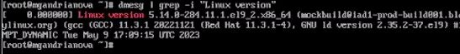

Рис.18.Версия ядра Linux

б) о частоте процессора (рис.19)



Рис.19.Частота процессора

в) о модели процессора (рис.20)



Рис.20.Модель процессора

г) об объёме доступной оперативной памяти (рис.21)

Рис.21.Объём доступной оперативной памяти

д) о типе обнаруженного гипервизора (рис.22)



Рис.22.Тип обнаруженного гипервизора

е) о типе файловой системы корневого раздела и последовательности монтирования файловых систем (рис.23)

Рис.23.Тип файловой системы корневого раздела и последовательность монтирования файловых систем

# Контрольные вопросы

1). Учётная запись пользователя содержит сведения, необходимые для идентификации пользователя при подключении к системе, такие как имя пользователя, имя хоста и пароль.

2). Команды терминала:

a.Для получения справки по команде используется ключ –help или команда man. Например, ls –help или man ls.

b.Для перемещения по файловой системе используется команда cd. Например, cd ~.

c.Для просмотра содержимого каталога используется команда ls. Например, ls ~/work.

d.Для определения объёма каталога используется команда du.

e.Для создания каталогов используется mkdir, для удаления пустых каталогов используется rmdir. Для создания файлов используется touch, для удаления файлов и каталог используется rm.

f.Для задания прав используется команда chmod. Например, chmod u-w test.txt.

g.Для просмотра истории команд используется команда history.

3). Файловая система — это часть операционной системы, назначение которой состоит в том, чтобы организовать эффективную работу с данными, хранящимися во внешней памяти, и обеспечить пользователю удобный интерфейс при работе с такими данными.

a.Ext2 — расширенная файловая система. Данные сначала кэшируются и только потом записываются на диск.

b.Ext3 и Ext4 — журналируемые файловые системы. Осуществляется хранение в виде журнала со списком изменений, что помогает сохранить целостность при сбоях.

c.XFS — высокопроизводительная журналируемая файловая система, рассчитанная для работы на дисках большого объёма.

4). Для просмотра подмонтированных в ОС файловых систем необходимо использовать команду findmht.

5). Для удаления зависшего процесса используется команда kill PID или killall название.

# Список литературы

1. https://rt-solar.ru/products/solar_inrights/blog/3374/
2. https://studfile.net/preview/8518174/page:6/